

Интеллектуальный шкаф распределения
Электроэнергии ВХ42-6

Сначала,описание продукта: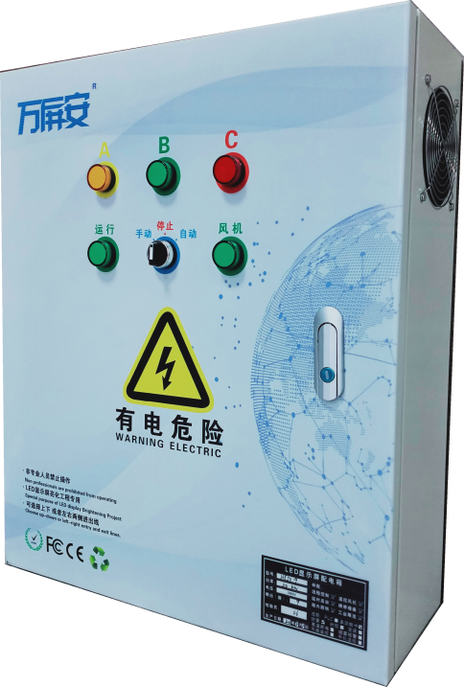
- Этот шкаф для распределения электроэнергии подходит для светодиодных дисплеев,освещения, светотехники, на заводах, промышленных и горнодобывающих предприятиях и в других целях.Может управляться вручную, с контролем времени(опционально), дистанционным управлением (опционально), облачным управлением мобильным телефоном (опционально), управлением многофункциональной картой (опционально),управлением ПЛК (опционально), управлением локальной сетью (опционально), управлением сухим контактом и другими разнообразными методами управления;

- Для шкафа распределения электроэнергии требуется подключение трехфазной пятипроводной системы.Другими словами, требуется доступ к выделенным нулевым проводам и выделенным проводам заземления (т.е., A, B, C, N, PE).
- Выход силового шкафа - переменный ток 220 В, а каждый канал представляет собой трехжильный провод (т. Е. L, N и PE). Выход должен быть равномерно подключен коборудованию, а распределительныйшкафтакже должен быть подключен к корпусу экрана нулевым проводом и проводом заземления.
- Распределительный шкаф может реализовывать подачу питания с многократной задержкой,одноканальный источник питания с одной группой и другие комбинации режимов подачи питания.
- Шкаф распределения электроэнергии имеет множество режимов управления,ручных и автоматических, запуск и остановку одной клавишей и может быть каскадным.Он оснащен трехфазным индикатором питания, который может контролировать рабочее состояние оборудования, и имеет различные функции защиты, такие как короткое замыкание, перегрузка по току и перегрузка.
- Шкаф распределения электроэнергии должен эксплуатироваться профессионалами. В суровых погодных условиях, таких как гром и молния, сильный дождь, тайфуны и т.д., шкаф распределения электроэнергии не используется. Если шкаф распределения электроэнергии работает неправильно, специалисты могут снять его перед повторным включением.
7. Не используйтешкафраспределения питания во влажной, пыльной или агрессивной среде.Расположение шкафа распределения питания должно быть свободным от явной токопроводящей пыли и отсутствия вредных коррозийных, легковоспламеняющихся и взрывоопасных веществ, воздействующих на металлы и изоляцию.Дизайн продукта соответствуетстандартам сертификации CQC и соответствует стандартам IEC60439-2, GB7251.1, GB7251.3, GB7251.8 и IEC60439-1.

Совет: Из-за LED особенностей принципа работысветодиодного дисплея ток нулевого провода светодиодного дисплея больше тока firewire, что создает серьезные риски для безопасности.Основная причина чрезмерного тока нулевой линии вызвана третьей гармоникой, которая генерируется импульсным источником питания.Гармоники генерируются в процессе превращения переменного тока 220В в постоянный 5В, в основном третья гармоника.Во-вторых, экран светодиодного дисплея всегда был динамическим экраном, и трехфазный дисбаланс также приводит к нулевому току в линии.Вообще говоря, ток нулевого провода экрана дисплея примерно в два раза больше тока однофазного firewire.Например, для дисплея мощностью 200 кВт ток firewire составляет 300 А при полной нагрузке, а ток нулевого провода достигнет 600 А.Если firewire оснащен кабелем из чистой меди национального стандарта площадью 4 *120 квадратных метров + 1, нулевая линия должна быть оснащена кабелем из чистой меди национального стандарта площадью 4 * 240 квадратных метров + 1. Для экранов с площадью экрана более 100 квадратных метров инженерная сторона рекомендует Стороне A использовать устройство подавления тока нулевой линии. Чем больше экран, тем больше мы обращаем на него внимания.

Способ обработки:
① кабель с нулевым проводом увеличен,
② выбор средства подавления тока нулевой линии,
③Используйте полностью изолированный шкаф распределения питания постоянного тока PFC.

Технические параметры
Модель |  |  | HX42-6
способ установки стены- |  |  | навесные, встраиваемые
метод управления, | ручное управление, |  | ручной-в-одном
метод управления, | автоматическогоуправления(опционально) |  | время регулирования, дистанционного управления, мобильного телефона, облако, многофункциональная карта, сухие контакты,ПЛК управлением компьютера, планшета Центрального управления, локальную сеть или интернет управление, и т. д
. Входной жгут | проводов методом |  | три-пять фаз-wireSystem
. Входной жгут | входное напряжениеи частота |  | в триэтапа 380 В, 50/60/60Гц
. Входной жгут | максимальнаямощность |  | 42кВт
. Входной жгут | входной кабель |  | до-4*16 м 2 м+10 м м 2
выхода жгут | электропроводки способ |  | однофазныйдвапровода + заземление
выхода жгут | выходное напряжение |  | переменного тока 220 В
выхода жгут | одноканальный усилитель |  | Max7KW (рекомендуется фактическое использование ≤5.6 кВт)
выхода жгут | количество выходных каналов |  | 6
выхода жгут | выходной кабель |  | РВВ-3*4мм2
рабочая среда |  | температура | -20℃-60℃
размер шкафа |  |  | высота50㎝ширина 40㎝толщина 18㎝
материал корпуса |  |  | сталь холоднокатаная
пластина компонент бренда |  |  | Delixi лидирующий6 рядов (по желанию Чинт, Шнайдер, Siemens, ABB и других марок)
защитауровня |  |  | ИС43
внедрения стандарта |  |  | ГБ/T7251.12-2013
информация на упаковке |  |  | коробки
информация о сертификации |  |  | CQC и CE, ГЦК, и RoHS, сертификат патента и исключительного права

Эксплуатационные характеристики продукта

  - Основные функции:
- Высококачественные компоненты Delixi серии 6
- Трехфазная промышленная защита от ограничения тока
- Индикатор состояния трехфазного питания
- Индикатор рабочего состояния
- Капитальный ремонт розетки
- Дистанционное управление сухими контактами с помощью одной кнопки
- Каскадное управление сухим контактом
  - Функция контроля времени (опция): переключатель таймера
  - Функция дистанционного управления (опция): ограниченное дистанционное управление
  - Облако мобильных телефонов (необязательно): отсутствие ограничений по расстоянию, управление с мобильного телефона
  - Многофункциональная карта (опция): Nova, Calette, Lingxingyu, Kstar, AVIC, Moselle и др.
  - Функция ПЛК (опция):Предоставляет программное обеспечение для визуального управления шкафами распределения электроэнергии, а программное обеспечение для управления может реализовать функцию настройки, функцию управления и функцию мониторинга состояния шкафов распределения электроэнергии.
- При групповом управлении распределительными шкафами пользователимогутнастроить название категории группыинастроить название каждого распределительного шкафа.
- Поддержкапользовательских названий для каждого выхода шкафа распределения питания, а название каждого реле можно задать независимо.
- Поддерживает функции отложенного включения и выключения, а время задержки включения и время задержки выключения можно установить независимо.
- Поддержка пакетной настройки и настройка параметров шкафа распределения питания.
- Поддержка пакетного включения и выключения шкафов распределения электроэнергии.
- Он поддерживает 8 релейных выходов, 8 цифровых входов с сухим контактом и 2 аналоговых входа текущего типа.
- Он поддерживает визуальное программирование взаимосвязи управления между входной цифровой величиной и выходным реле.
- Он поддерживает доступ к датчикам температуры и влажности, датчикам дыма, датчикам яркости и многофункциональным счетчикам электроэнергии. Он поддерживает доступ к нескольким датчикам одного типа. К каждому датчику может быть подключено до 10, а общее количество подключенных датчиков не менее 20. , И поддерживает пользовательское присвоение имен каждому датчику.
- Он поддерживает контроль и управление шкафом распределения электроэнергии через облачный сервер.
- Поддерживает различные методы связи, включая RS485, RS232 и Ethernet.
- Функция автоматического управления хронометражем может переключаться по неделям и устанавливать хронометражный план на указанную дату.
- Он поддерживает автоматическое открытие и закрытие кондиционеров и вентиляторов в зависимости от температуры окружающей среды. Можно установить температуру открытия кондиционера и температуру открытия вентилятора.
- Он поддерживает функцию автоматического отключения питания при ненормальной температуре, ненормальной влажности и ненормальном задымлении окружающей среды. Программный интерфейс можно использовать для получения тревожных подсказок и отправки SMS-напоминаний по мобильному телефону.
- Он поддерживает автоматическое отключение питания при перенапряжении, перегрузке по току и перегрузки и может устанавливать значение перенапряжения, значение перегрузки по току и значение перегрузки.
- Могут быть созданы записи журнала операций включения и выключения питания, а также статистические таблицы рабочего времени.
- Поддержка стыковки с центральным управлением, а способы стыковки с центральным управлением включают: RS485, RS232 и Ethernet.

  - Центральное управление (опция): Одним или несколькими распределительными шкафами можно управлять с помощью центрального управления.

Управление защитой
- Защита от короткого замыкания
- Защита от перегрузки
- Молниезащита (опция)
- Защита от утечки (опция)
- Защита от перенапряжения (опция)
- Защита от потери фазы (опция)
- Отключение питания при высокой температуре (опция)
- Пожарная сигнализация, отключение питания (опция)

9. Откройте дверь и сигнализацию (опция)

10. Пожарная сигнализация (опция)

11. Защита кабелей с нулевым проводом от высоких температур.(Необязательно)

Управление потреблением электроэнергии (необязательно)

- Дистанционное управление, мониторинг в режиме реального времени, предупреждение о неисправностях и сигнализация, анализ энергопотребления.
- Мониторинг параметров энергопотребления каждой линии в режиме реального времени (таких как ток, напряжение, ток утечки, мощность, температура и т.д.).
3. Ограничение мощности: В пределах диапазона используемой мощности можно свободно устанавливать номинальную мощность каждой силовой цепи, а значение раннего предупреждения и значение аварийного сигнала можно гибко устанавливать с помощью платформы для регулировки значения защиты линии после установки, чтобы предотвратить злоупотребление мощными электроприборами и снизить риск потребления электроэнергии.

Информация об установке

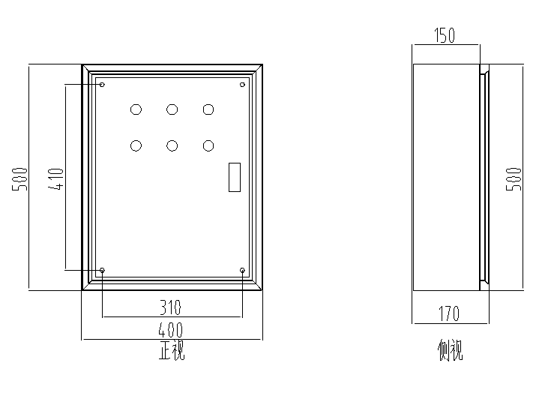

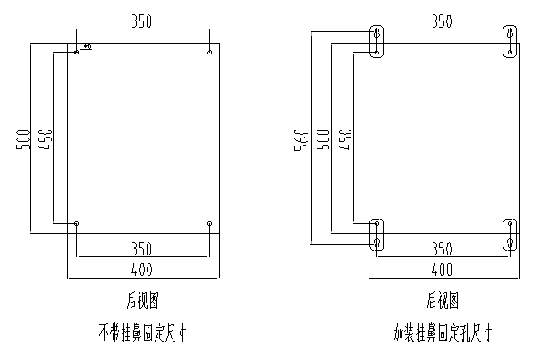

Схема электроподключения

